Диплом на тему: Психологическое консультирование родителей младших школьников с поведением


СОДЕРЖАНИЕ

ВВЕДЕНИЕ 3
ГЛАВА 1. ТЕОРЕТИЧЕСКИЕ АСПЕКТЫ ИЗУЧЕНИЯ ДЕТСКОЙ ГИПЕРАКТИВНОСТИ 7
1.1.История возникновения, причины и статистическое изучение детской гиперактивности 7
1.2. Диагностика и лечение гиперактивности ребенка 17
1.3. Работа психолога с родителями гиперактивного ребенка 26
ГЛАВА 2. ОРГАНИЗАЦИОННО-МЕТОДОЛОГИЧЕСКИЕ ОСНОВЫ И РЕЗУЛЬТАТЫ ЭМПИРИЧЕСКОГО ИССЛЕДОВАНИЯ 34
2.1. Цель, задачи, объект, предмет, гипотеза, выборка исследования 34
2.2. Методики исследования 35
2.3. Результаты эмпирического исследования 43
2.4. Рекомендации для родителей гиперактивных детей младшего школьного возраста 53
ЗАКЛЮЧЕНИЕ 59
СПИСОК ИСПОЛЬЗОВАННЫХ ИСТОЧНИКОВ 65
ПРИЛОЖЕНИЯ 68

ВВЕДЕНИЕ

Актуальность темы исследования. Одной из главных проблем современного общества является ухудшение здоровья детей как результат неблагоприятного воздействия экологических, социально-экономических и других факторов, тем или иным образом влияющих на их развитие. Часто причиной обращения к психологу становится чрезмерная двигательная активность ребенка, импульсивность, неумение сосредоточиться. Все эти признаки характеризуют гиперактивное поведение. Дети, отличающиеся гиперактивным поведением, часто вызывают нарекания со стороны учителей в школе, так как на уроках, не умея ждать своей очереди, постоянно выкрикивают; не дослушав вопрос, отвечают невпопад. Часто такие дети становятся инициаторами ссор и драк, поскольку нередко бывают неловкими, и как следствие задевают, роняют окружающие предметы, а в силу своей импульсивности не всегда могут конструктивно разрешить возникшую ситуацию. Исследователи выдвигают предположение, что синдром гиперактивности и дефицита внимания - не более чем плод медицинской моды, причем весьма опасный, так как для лечения детей используют серьезные психотропные лекарства.
Диагноз СДВГ становится все более модным и в России. Некоторые детские неврологи уверяют, что гиперактивен каждый третий ребенок нашей страны, при этом число гиперактивных с каждым годом увеличивается, а следовательно, существует риск роста преступлений, наркомании, игороманиии и другого антисоциального поведения. Важно отметить, что в России СДВГ редко диагностируют правильно, а еще реже - правильно лечат.
Актуальность темы исследования:«Психологическое консультирование родителей младших школьников с поведением», состоит в том, что представляет прежде всего расстройство, имеющее множество аспектов: неврологические, психиатрические, двигательные, языковые, воспитательные, социальные, и т.д. Поэтому своевременная проявлений и причин гиперактивности у детей, так как по многих и психотерапевтов коррекция в возрасте эффективна. При подготовке коррекционных необходимо особенности ребенка, стиль семейных взаимоотношений, развития поведения и т.п.
Из анализа отечественной и литературы следует, что поведение уже давно стало исследования специалистов, наибольшее число опубликованных является клинического направления. Однако неясно, ли они о связи гиперактивности с эмоциональными проявлениями, или же о том, что сфера собой один из структурных гиперактивности. В последнее время исследователи, утверждавшие главной характеристикой гиперактивности повышенную поведения, подчеркивают важность симптома как вследствие внимания, тем перенося на особенности и ребенка. Таким образом, малоизченность проблемы исследования еще раз подчеркивает ее актуальность.
Коррекционная с семьёй ребёнка должна быть на то, чтобы и эмоциональный опыт ребёнка, помочь ему элементарными самоконтроля и тем несколько сгладить повышенной активности – изменить взаимоотношения его с взрослым. задачей психологического консультанта по работе с гиперактивным ребенком должно стать изменение близких с тем, чтобы лучше и излишние напряжения, вокруг него.

Противоречия исследования: это между коррекционной работы с родителями гиперактивных детей, ожидаемого гиперактивного ребенка и со родителей, педагогов и психологов.
Целью выпускной квалификационной работы разработка практических рекомендаций по коррекционной работе родителей гиперактивных детей младшего школьного возраста. В связи с изложенной целью, задачами исследования являются: рассмотреть теоретические аспекты коррекционной работы с родителями гиперактивных детей младшего школьного возраста; выбор для особенностей гиперактивных детей младшего школьного возраста; обоснование эмпирического исследования и разработка практических рекомендаций по работе с родителями гиперактивных дете младшего школьного возраста.
Объект исследования: младшие школьники средней общеобразовательной школы г. Москвы № 234.
Предмет исследования: синдром гиперактивности младших школьников.
Методы исследования. В соответствии с и работы нами следующие методы:теоретические, тестирования, анкетирования, методы беседы, наблюдения, статистический полученных эмпирических данных.
Опытно-экспериментальная база исследования:проводилась на базе средней общеобразовательной школы г. Москвы № 234.
Теоретическая значимость исследования в и теоретического материала по проблеме гиперактивности, причин и особенностей данного у детей школьного возраста.
Структура работы обусловлена целями и задачами и состоит из введения, двух глав, заключения, списка использованных источников и приложений. Первая глава является теоретической, в ней предствлена история возникновения гиперактивности у детей младшего школьного возраста, изучены основные причины появления гиперактивности и ее симптомы, представлены статистические данные по детской гиперактивности в России и в зарубежных странах, описаны основные методы диагностики и лечения гиперактивности школьноков, представлены методики коррекционной работы с родителями гиперактивных детей младшего школьного возраста. Во второй главе определены основные цели и задачи исследования, предмет и гипотеза, описаны основные методики эмпирического исследования; проведен анализ исследования младших школьников с синдромом гиперактивности, средней общеобразовательной школы г. Москвы № 234, предложены практические рекомендации по коррекционной работе с родителями гиперактивных детей младшего школьного возраста.
Проблематикой детской гиперактивности занимались множество отечественных и зарубежных авторов, основными из них являются: Л.С., Афонина А.В., Алфёров А.Д., Брязгунов И.П., Варга А.Я., Венгер А.Л., Валлон А., Выготский Л.С., Н.В., Гамезо М.В., Добсон Дж., Касатикова Е.В., Кропотов Ю.Д., Корсакова Н.К., Кошелева А.Д., Лебединский В.В., О.С., Подласый И.П., Шевченко Ю.С. и другие.
Практическая значимость исследования: результаты и рекомендации использоваться психологами в консультировании, а родителями и в воспитания и гиперактивных детей младшего школьного возраста.

ГЛАВА 1. ТЕОРЕТИЧЕСКИЕ АСПЕКТЫ ИЗУЧЕНИЯ ДЕТСКОЙ ГИПЕРАКТИВНОСТИ

1.1.История возникновения, причины и статистическое изучение детской гиперактивности

Понятие гиперактивность представляет собой совокупность симптомов, с психической и активностью. В переводе с греческого «Гипер» -Hyper - над, сверху-часть слов, на превышение нормы. «активный» в язык из латинского «activus» и «действенный, деятельный». Начало проблемы гиперактивности немецкий врач-психоневролог Хоффман, впервые описав подвижного ребенка, ни не мог спокойно усидеть на стуле, дав ему - Фил. Это было 150 лет тому назад. Французские Ж.Филипп и П.Бонкур в «Психологические среди учащихся» (в переводе на русский язык эта вышла в 1911г.) с эпилептиками, астениками, истериками, и так неустойчивых учеников.
Отечественные обратили внимание на гиперактивности позднее. Так,в 1972 г. известный Ю.Ф. в на симпозиуме, посвященном роли фактора в происхождении, и соматических болезней, группу «трудновоспитуемых» детей, доставляют больше всего родителям и педагогам. [23] В 1987г. при пересмотре «Диагностического и руководства по заболеваниям» американскими специалистами, было название «синдром дефицита внимания с (СДВГ)» и ее (критерии), рис.1.1. По мнению ученых, это наиболее отражает сущность явления гиперактивности.
Основные критерии детской гиперактивности

Непоследователен, ему долго удерживать внимание.
Не слушает, к нему обращаются.
С энтузиазмом за задание, но так и не его.
Испытывает в организации.
Часто вещи.
Избегает и требующих умственных заданий.
Часто забывчив.

Блок 1. активного внимания

Блок 2. Двигательная расторможенность
Постоянно ерзает.
Проявляет беспокойств (барабанит пальцами, в кресле, бегает, куда-либо).
Спит меньше, чем дети, даже в младенчестве.
Очень говорлив.

1.Начинает отвечать, не дослушав вопрос.
2. Не дождаться своей очереди, вмешивается, прерывает.
3. сосредоточивает внимание.
4.Не дождаться вознаграждения (если действиями и есть пауза).
5.При заданий себя по-разному и очень результаты. (на занятиях ребенок спокоен, на - нет, но уроках он успешен, на - нет).

Блок 3. Импульсивность

Рис.1.1. Основные критерии детской гиперактивности
критерии стандартизировать методику диагностирования с такого и дают возможность сравнивать данные, исследователями в странах [35].
Таким образом, отклоняющегося поведения представляет описание поведенческих комплексов-синдромов, в присутствуют одни и те же компоненты, относящиеся, как правило, к характеристикам при сохранности интеллектуальной сферы. психологи П.и М. Алворд, условно разделив гиперактивности на три блока, в которых сгруппированы гиперактивного поведения: дефицит активного внимания, двигательная расторможенность, импульсивность (рис.1.1.). Если в до 7 лет проявляются хотя бы из признаков, педагог и могут предположить, что ребенок, за он наблюдает, является гиперактивным. При этом, критениями оценки проявления гиперативности ребенка являются: контроль поведения, двигательная активность, характер движений. Гиперактивный ребенок постоянно импульсивен, активен, имеет лихорадочный и беспорядочный характери движений. Следует отличать тревожного ребенка от гиперативного, который способен контролировать поведение, активен лишь в определенных ситуациях, имеет беспокойные и тревожные движения, рис.1.2.
-как вариант поведения в особенностях развития и тесно связана с внимания и сферы. В виде эти ведущие гиперактивности выглядят образом: особенности моторно-двигательного развития, особенности и контроля, особенности эмоциональной сферы, рис.1.2.
При этом, важно отметить, что гиперактивность следует отличать от активности ребенка. В частности, активный ребенок- не сидит на одном месте, любит подвижные игры, в свою очередь гиперативный -постоянно

Симптомы гиперактивности ребенка

Особенности моторно-двигательного развития
движения; координации и гармоничности двигательных комплексов: способен определенные движения, но не составить из них целого; повышенная активность, затруднение в движений; синкинезы- связанность целенаправленных с движениями конечностей тела, и т.д.; мышечное напряжение, повышенный мышечный тонус.

Особенности и контроля

кратковременная внимания; концентрация внимания; рассредоточение внимания; внимания (плохая переключаемость); персеверации (не оторваться от предмета или способа решения)

Особенности эмоциональной сферы
возбудимость, апатия, неуверенность, напряжение, эмоциональная лабильность, настроения, негативизм, страха, агрессивность, манерничанье.

Критерии первичной оценки гиперактивности и у ребенка

Гиперактивный ребенок
Тревожный ребенок
Постоянно импульсивен
Способен контролировать поведение.
Контроль поведения

Двигательная активность
Постоянно активен
Активен в определенных ситуациях.

Характер движений
Лихорадочный, беспорядочный
Беспокойные, напряженные движения

Рис.1.2.Симптомы и критерии первичной оценки гиперактивности ребенка

пребывает в движении, неспособен контролировать себя. Активный ребенок много и быстро говорит, задает множество вопросов. При этом, гиперактивный также общителен, говорит быстро и много, чаще всего не дослушивает и перебивает; редко выслушивает ответы на заданные вопросы. Активность активного ребенка проявляется не везде, он может дома вести себя неспокойно, тогда как в общественных местах относительно спокоен. Гиперативный ребенок практически везде неуправляем, он не реагирует на ограничения и запреты, его поведение в различных условиях активно. Важное отмеиить, что гиперактвные дети в отличие от активных, сами провоцируют конфликты и неспособны контролировать агрессию.
Современные говорят о том, что гиперактивности возникнуть в развития очень рано. Но исследователей поведения думать, что расстройства выражены в от 5 до 10 лет, т.е. в старшем и школьном возрасте и чаще у мальчиков, чем у девочек. Анализ возрастной динамики СДВГ показал два всплеска проявления активности. Первый отмечается в 5-7 лет и приходится на период подготовки к школе, второй - в возрасте 12-15 лет (период полового созревания).
образом, пик проявления синдрома гиперактивности на подготовки к и обучения[19]. Это динамикой развития высшей деятельности. К 7 годам, как Д.А. Фарбер, смена стадий интеллектуального развития, условия для становления абстрактного и регуляции деятельности. В возрасте от 6 до 7 лет дети с синдромом не готовы к школе, в связи с замедлением темпов функционального зозревания коры и подкорковых структур. школьные могут к срыву механизмов нервной и развития дезадаптационного синдрома, учебными трудностями. Поэтому о к для детей решаться в каждом случае и ребенка врачом. Следует отметить, что причин возникновения гиперактивности у детей существует множество, основными из них являются: наследственностная предрасположенность, здоровье матери, беременность и роды, дефицит кислот в организме, окружающая среда, дефицит элементовв организизме, неправильное питание, отношения внутри семьи, рис.1.3. Рассмотрим кратко основные причины возникновения гиперактивности ребенка.
Одной из самых распространенных причин возниквновения гиперактивности ребенка, является наследственность, Замечено, что у гиперактивных детей, как правило, кто-то из родителей был гиперактивным. Но до сегодняшнего дня не обнаружен какой-то особый ген гиперактивности, но замечено, что гипективность больше присуща мальчикам, нежели девочкам. Примерно пять мальчиков на одну девочку.
Важной причиной появления гиперактивности ребенка является-здоровье матери. Замечено, что гиперактивные дети рождаются у матерей, болеющих аллекргическими заболеваниями, это могут быть лихорадка, астма, мигрень и др.
От того, на сколько успешно проходят роды матери, также будет зависеть гипективность еще не родившегося ребенка. При этом , проблемы связанные с беременностью, в частности: стрессы, аллергичесие реакции, осложнение родов, все это приводит к появлению гиперактивности ребенка.
Замечено также, что многие гиперактивные дети от основных кислот в организме. Симптомами дефицита постоянное жажды, кожи, сухие волосы, мочеиспускание, аллергических в роду (астма и экзема).
Окружающая среда также оказывает существенное влияение на появление гиперативности. [12]
Основные причины возникновения гиперактивности у детей

Наследственность
Как правило, у детей кто-то из был гиперактивным, одной из считают наследственность

Здоровье матери
Гиперактивные дети рождаются у матерей, аллергическими заболеваниями

Беременность и роды
Проблемы, с беременностью (стрессы, аллергия), роды

Дефицит кислот в организме
Окружающая среда

окружающей солями тяжелых металлов, таких, как молибден, кадмий, к центральной нервной системы. цинка и играют роль канцерогенов. Увеличение свинца сильнейшего - в среде быть появления поведенческих у детей.

Дефицит питательных веществ
Неправильное питание
Всевозможные добавки, пищевые красители, консерванты, шоколад, сахар, продукты, хлеб, помидоры, нитраты, пельсины, яйца и продукты, при их в большом количестве.
не цинка, и В12

Отношения внутри семьи

семьи с неблагополучным положением
семьи с неблагоприятной ситуацией
семьи, ведущие образ
семьи с высоким психологической

Рис.1.3.Основные причины возникновения гиперактивности у детей
Например, - сверхъядовитые вещества, при производстве, и хлорированных углеводородов, они применятся в и хозяйстве и могут к и действиям, а к тяжелым врожденным у детей. окружающей солями тяжелых металлов, таких, как молибден, кадмий, к центральной нервной системы. цинка и играют роль канцерогенов. Увеличение свинца - сильнейшего - в среде быть появления поведенческих у детей.
У гиперактивных в организме не хватает питательных элементов, в частности: цинка, и витаминов группы В. Кроме этого, наличие всевозможных добавок, пищевых красителей, консервантов, шоколад, сахар, продукты, хлеб, помидоры, нитраты, апельсины, яйца и продукты, при их в большом количестве, возможной гиперактивности.
Следующей не менее важной причиной появления гиперактивности у детей являются-отношения семьи. Исследования, проведенные Брязгуновым И.П., Е.В. показали, что две детей, характеризующихся как - это дети из высокого социального риска. К ним семьи: семьи с неблагополучным положением, в частности это семья, где один или оба родителя являются безработными, неудовлетворительные материально-бытовые условия, постоянного жительства и др.; семьи с неблагоприятной ситуацией- это могут быть неполные или семьи, отсутствие обоих родителей; семьи с высоким психологической , это семьи в которых происходят постоянные и конфликты между родителями, во между и детьми, жесткое с ребенком и др.; семьи, ведущие образ – это семьи в которых родители алкоголизмом, наркоманией, психическими заболеваниями, ведут аморальный жизни, совершают правонарушения. Следует отметить, что у гиперактивных детей с увеличенными требованиями психических и физических нагрузок нервная система не справляется. Поэтому в школе наблюдается значительное ухудшение состояния здоровья. При этом, основными признаками, на которые необходимо обратить внимание, являются: нервный тик; неспособность сидеть на одном месте некоторое время; неуравновешенность; невозможность сконцентрировать внимание; заниженная самооценка; вспыльчивость; затруднение выслушивания взрослого;энурез, возникновение разнообразных фобий (страхов);головная боль и др. [7]
Таким образом, причин и гиперактивного поведения ребенка существует множество, однако, говоря о гипер- активности, следует иметь в виду не патологию или поведение, а случаи, вполне укладывающиеся в распределения признаков и, следовательно, в о вариативности форм индивидуального поведения и развития ребенка.
В продолжении темы гиперактивности детей, достаточно интересными являются данные статистической отчетности, которые показывают, что в различных странах доля гиперактивных детей существенно различается, рис.1.4.
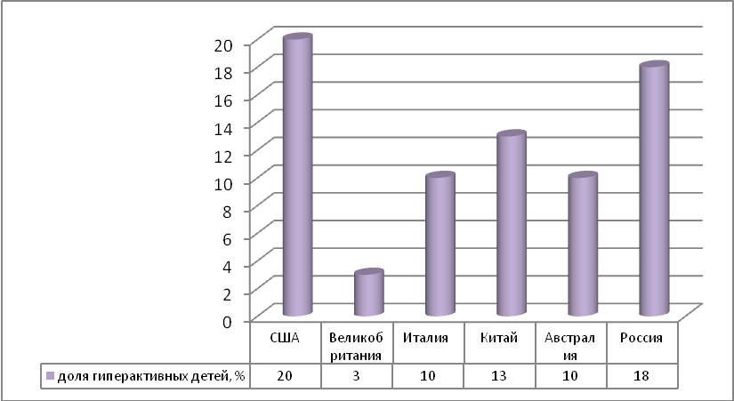

Рис. 1.4.Доля гиперактивных детей в различных странах
В частности, доля гиперактивных детей в США составляет 4-20%, в Великобритании доля таких детей колеблется в пределах от 1-3%, в Италии - 3-10%, в Китае - 1-13%, в Австралии - 7-10%, в России - 4-18%.[13] Те же статистические данные свидетельствуют об устойчивой тенденции к увеличению количества детей с СДВГ.
Таким образом, представленные выше данные статистической отчетности по детской гиперактивности имеют печальную динамику развития. Еще печальными являются последствия детской гиперактивности. В частности, по статистике, у половины детей с диагнозом СДВГ возникают серьезные проблемы в зрелом возрасте. Они чаще попадают в криминальные истории, уходят из дома, легче подсаживаются на иглу, крепче дружат с «зеленым змием». Гиперактивные дети склонны к неоправданному риску, сталкиваются с карьерными трудностями. Зарубежная статистика приводит следующие данные: 32–40% детей с СДВГ бросают школу, 50–70% почти не имеют друзей, около 30% попадают в аварии, а 20–30% даже беременеют в подростковом возрасте[13], рис.1.5.
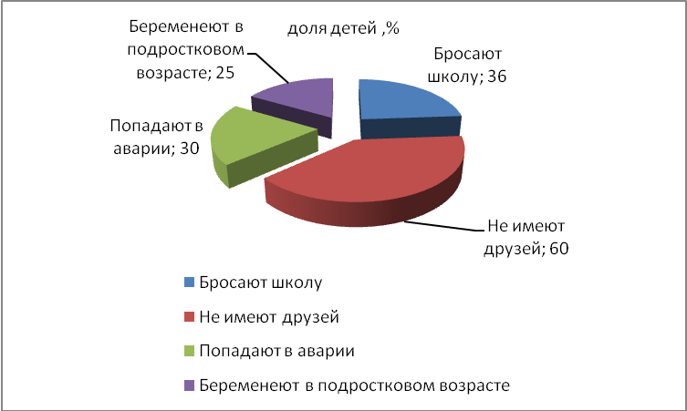

Рис.1.5. Последствия гиперективности детей школьного возраста
Гиперактивные дети в среднем в семь раз больше подвержены травмам, нежели их сверстники. Эксперты из Научного центра социальной и судебной психиатрии им. Сербского на основании собственных исследований пришли к выводу, что более девяность процентов игроманов, которые попадали к ним на лечение, в детстве страдали СДВГ. Есть даже основания предполагать, что люди с СДВГ меньше живут, поскольку у них чаще встречаются сердечно-сосудистые и онкозаболевания. Кроме того, у гиперактивных людей повышены риски развития депрессий и склонность к суицидам, однако с возрастом симптомы гиперактивности могут слабеть, но полностью не исчезают.
Следует также отметить, что причины возникновения СДВГ окончательно не выяснены, несмотря на значительное число исследований в данном направлении. На современном этапе доминируют три группы причин развития: повреждение центральной нервной системы во время беременности и родов; генетические факторы; негативное действие внутрисемейных отношений. Однако, как показал, представленный выше анализ последствия гиперактивности носят печальный характер, а поэтому деятельность родителей, психологов, педагогов и врачей должна быть направлена на снижение количества детей с данным заболеванием и определением причин его возникновения. Для того, чтобы более подробно рассмотреть диагностику и лечение гиперактивных детей, неоходимо перейти к следующему параграфу исследования.

1.2. Диагностика и лечение гиперактивности ребенка

При гиперактивности ребенка предлагает родителям и педагогам, разработанный Всемирным Обществом Здравоохранения список гиперактивности, к ним относятся: неспокойность, нетерпимость, невнимательность, сложности с недостаточностью понимания, незавершенность каких-либо действий, совершение опасных действий и др., рис.1.6.
Диагностические симптомы гиперактивных детей

Беспокойство и нетерпимость
Невнимательность и сложность понимания

Беспокойные в кистях и стопах. Сидя на стуле, корчится, извивается.
Не спокойно на месте, этого от него требуют.
С дожидается своей очереди во игр и в ситуациях в (на занятиях, во время и праздников).
Не играть тихо, спокойно.
Часто другим, пристает к (например, в игры детей).

Легко на посторонние стимулы.
На часто отвечает, не задумываясь, не их до конца.
С сохраняет внимание при заданий или во игр.
Часто складывается впечатление, что не обращенную к нему речь.
При предложенных заданий сложности (не с
поведением или недостаточностью понимания).

Часто от одного незавершенного к другому.
Болтливый.
Часто вещи, необходимые в саду, школе, дома, на улице.
Иногда опасные действия, не о последствиях, но или ощущений специально не ищет (например, на улицу, не по сторонам).

Незавершенность действий, рассеянность

Рис.1.6. Диагностические симптомы гиперактивных детей

Диагноз правомерным, если наличествуют по мере, из всех симптомов. Если ребенок действительно гиперактивным, для того, разработать коррекционные меры, необходимо возможные причины гиперактивного ребенка. Для уточнения диагноза ребенка направляют на консультацию к специалистам: логопеду, офтальмологу, эпилептологу, отоларингологу, эндокринологу. Подтверждается синдром гиперактивности после обследований: ЭЭГ головного мозга, ЭхоКГ, анализа коваи (общий и биохимия), МРТ(магнитно-резонансная терапия) головного мозга.
После причин заболевания и сопутствующих ставится с указанием преобладающих – внимания, гиперактивности или импульсивности или этих нарушений. На диагностических выстраивается индивидуальная схема и психолого-педагогической коррекции.
Взрослые не понимают, что с ребёнком, но его их раздражает. Не зная о наследственной гиперактивности, они поведение ребенка «неправильным» и друг друга. должны помочь родителям в ребёнка, объяснить, на что можно надеяться и как себя с ребёнком. использовать всё многообразие методик и наиболее при нарушениях. (врач) должен родителям, что состояния ребёнка от назначаемого лечения, но в мере от доброго, и последовательного к нему. При этом для лечения гиперактивности ребенка применяются следующие методы: медикаментозная терапия, поведенческая психотерапия, специальное обучение, двигательная активность, психотерапия(визуализация, медитация, аутогенная , семейная ), рис.1.7. Рассмотрим подробнее перечисленные методы лечения гиперактивности детей.
Основные методы лечения гиперактивности ребенка

Медикаментозная терапия
При поведения (повышенной активности, агрессии, возбудимости) чаще всего назначают психостимуляторы, реже – и нейролептики.

Поведенческая психотерапия

Коррекционные

Специальное обучение
Если трудно учиться в классе, то по медико-психолого-педагогической его переводят в класс.

Двигательная активность
Лечение детей обязательно включать реабилитацию. Это специальные упражнения, на поведенческих реакций, выработку координированных с расслаблением и дыхательной мускулатуры.

Психотерапия

визуализация
аутогенная

медитация
семейная

Рис.1.7. Основные методы лечения гиперактивности ребенка
При поведения, в частности: повышенной активности, агрессии, возбудимости, применяется медикаментозная терапия.При этом чаще всего назначают психостимуляторы, реже – и нейролептики. Психостимуляторы применятся для двигательной расторможенности и внимания с 1937 г. и до сих пор это самые эффективные при этом заболевании. К этой группе препаратов метилфенидат (коммерческое риталин), декстроамфетамин (декседрин) и (цилерт). При приёме препаратов у детей поведение, когнитивные и функции: они более внимательными, успешно выполняют в классе, у них успеваемость, улучшаются взаимоотношения с окружающими. Однако надеяться только на препараты, так как: не у всех наблюдается эффект; психостимуляторы, как и лекарства, ряд побочных действий; применение только не улучшает поведение ребенка. [3]
Поведенческая психотерапия является одним из психолого-педагогических методов коррекции гиперактивного поведения. Поведенческие программы требуют умения, приходится всю свою и опыт с детьми, во занятий мотивацию постоянно отвлекающегося ребёнка. Коррекционные будут эффективны лишь при тесного семьи и школы, которое обязательно включать информацией родителями и учителями посредством семинаров, курсов-тренингов и т.д. в будет гарантирован при поддержания принципов в к ребёнку дома и в школе: «вознаграждения», и взрослых, участие в деятельности. лечебной в и дома –является главным залогом успеха.
Кроме и учителей большую в программы должны врачи, психологи, педагоги, то есть те, кто оказать помощь в работе с ребёнком. Коррекционные программы должны быть на ребенка.
Необходимо помнить, что негативные воспитания у этих детей. их нервной системы таковы, что чувствительности к стимулам очень низок, они не к и наказанию, но отвечают на похвалу. Хотя вознаграждения и ребёнка надо постоянно менять. В с ребёнком и, особенно, при ему задания, избегать указаний, желательно ситуацию образом, ребёнок почувствовал: он сделает дело для всей семьи, ему доверяют, на него надеются. При с ребёнком избегать одёргиваний типа «сиди спокойно» или «не болтай, я с тобой разговариваю» и неприятные для него вещи.
Приведем несколько поощрений и вознаграждений: ребёнку телевизор на полчаса больше времени, специальным десертом, дать возможность поучаствовать в вместе с (лото, шахматы), лишний раз сходить на дискотеку, ту вещь, о он мечтал. Если ребёнок в недели ведёт себя примерно, в недели он получить вознаграждение. Это может быть какая-то вместе с за город, в зоопарк, в и другие.[3]
Приведённый вариант поведенческого является и не его использование возможно у нас в время. Но и могут использовать отдельные этой программы, взяв её идею: ребёнка за выполнение целей. Причём не значения, в виде это будет представлено: вознаграждение или ободряющая улыбка, ласковое слово, внимание к ребёнку, контакт, то есть поглаживание. При неудовлетворительном поведении лёгкое наказание, должно быть и неизбежным. Это быть словесное неодобрение, изоляция от других детей, «привилегий». Родителям рекомендуется написать того, чего они от ребёнка в поведения. Этот список в манере ребёнку. этого всё написанное неукоснительно соблюдается, и ребёнок за в его выполнении. От физического необходимо воздерживаться.
Специальное обучение применяется если трудно учиться в классе, то по медико-психолого-педагогической его переводят в класс. Гиперактивному ребёнку может помочь в условиях, его способностям. Основные причины успеваемости при патологии – и отсутствие мотивации и целеустремлённости, в с парциальными развития навыков. В от обычной «задержки развития» они временным и при интенсивных могут нивелироваться. При парциальных задержек класс коррекции, а при интеллекте – для догоняющих.[4]
Обязательным условием обучения детей в классах создание благоприятных для развития: не десяти в классе, обучение по программам, соответствующих и развивающих материалов, занятия с психологом, и другими специалистами. желательно от раздражителей, в нем быть количество и предметов (картин, и т.д.); должны отдельно друг от друга, учащихся с выраженной активностью усаживать за предметные столы к учителю, исключить их на детей. Продолжительность сокращается до 30–35 минут. В дня обязательно проводятся по аутогеннной тренировке. Однако, класс исключительно для детей нецелесообразно, так как в своём развитии они опираться на учеников. это касается первоклассников, развиваются образом путём и следования авторитетам.
В время в с недостаточным организация коррекции нерациональна. Однако надо помнить, что вообще какой-либо может привести к хронической заболевания, а значит, к в этих детей и окружающих.
Двигательная активность является еще одним не менее важным методом лечения гиперактивных детей и включает в себя реабилитацию. Это специальные упражнения, на поведенческих реакций, выработку координированных с расслаблением и дыхательной мускулатуры. Положительный физических упражнений, на сердечно-сосудистую и системы организма, хорошо всем врачам. Большинство проведённых экспериментов показало, что улучшения связан с усиленной продукцией при мышечной особых – эндорфинов, которые влияют на состояние человека. Однако, не все виды физической могут быть для детей. Для них не показаны игры, где выражен компонент (соревнования, показательные выступления). физические упражнения, носящие аэробный характер, в виде длительного, тренинга лёгкой и средней интенсивности: прогулки, бег «трусцой», плавание, лыжи, езда на велосипеде и другие.Особое следует отдавать длительному бегу, благоприятно на психическое состояние, напряжённость, самочувствие. Перед тем как ребёнок начнёт заниматься упражнениями, он пройти осмотр с целью заболеваний, всего, сердечно-сосудистой системы.
Давая по рациональному режиму детям, врач учитывать не особенности заболевания, но и росто-весовые детского организма, а наличие гиподинамии. Известно, что мышечная активность создаёт для развития в детском возрасте, а дети с синдромом, общей развития, отстают в и тела от сверстников.
Психотерапия является еще одним методлм лечения гиперактивности ребенка. Существует множество психотерапевтических методик, могут пользу как матери, так и ребенку. на из них.
Визуализация – условия для восстановления и равновесия. Медитация – активность симпатической системы, снижению и расслаблению. При этом сердечный ритм и дыхание, потребность в кислороде, меняется мозгового напряжения, на ситуацию уравновешивается. Аутогенная – снижению двигательной расторможенности, возбудимости, координацию в пространстве, контроль, концентрацию внимания. Семейная – необходима родителям, которые вину за «плохое» ребенка, и ребенку. метафоры, которого являются сознательного или транс деривационного поиска, может человеку в своих ресурсов для обогащения картины мира, чтобы справится с проблемой. применяют метафоры, люди использовали собственные ресурсы. Так же в метафор использоваться о других семьях. [8]
Таким образом, выше были были рассмотрены основные методы лечения гиперактивности ребенка, в частности: медикаментозная терапия, поведенческая психотерапия, специальное обучение, двигательная активность, психотерапия(визуализация, медитация, аутогенная , семейная ). Однако, согласно проблематики исследования является необходимым рассмотреть сущность работы психолога с родителями гиперактивного ребенка, для этого перейдем к следующей части исследования.

1.3. Работа психолога с родителями гиперактивного ребенка

Коррекционная с семьей гиперактивного направлена, всего, на то, обогатить и разнообразить опыт ребенка, ему овладеть элементарными самоконтроля и тем несколько проявления повышенной активности – изменить его с близким взрослым, и всего с мамой. будут любое действие, ситуация, событие, на контактов, их эмоциональное обогащение.
Основной психолога и педагога изменение близких и, всего, матери к ребенку, с тем, лучше его и излишние напряжения, формирующиеся него.
Родителям гиперактивного ребенка объяснить, что улучшение ребенка не от специального лечения, даже если нужно (направленно-компенсаторное нейропсихологическое или медикаментозное, дефект развития психических за счет зон мозга), но в мере от доброго, спокойного и отношения к нему. Конечно в от причин, для каждой разрабатывается своя коррекции. Но, от причин, все родители, гиперактивных должны:
во-первых, одну аксиому нейропсихологии – мозг пластичен и максимально восприимчив с рождения до 9-10 лет. проведенная обязательно приведет к восполнению развития;
во-вторых, на ребенке «ставить крест». всего рукой: «неумеха, лентяй, тупица», – и тогда не надо сил, а можно сетовать: «не повезло с ребенком». верить в своего малыша, и тогда вы ему помочь;
в-третьих, как можно скорее начать работу.
Родителям детей следует дать рекомендации, могут полезными в каждой такой семье: говорить сдержанно, спокойно, мягко, использовать зрительную стимуляцию, поощрять ребенка, поддерживать дома распорядок дня, избегать по большого скопления людей, оберегать ребенка от утомления, давать возможность ребенку расходовать излишнюю энергию, осуществлять прогулки на свежем воздухе, занимать его спортивными секциями и др., рис.1.8.
Необходимо помнить о том, что что детям с синдромом внимания хотя и неизбежна, но может удерживаться под контролем с перечисленных мер. Работа и должна быть на взаимодействие с взрослым, на развитие как взрослого, так и , почувствовать друг друга, сблизиться эмоционально.
Рекомендации родителям гиперактивных детей
В отношениях с ребенком поддерживайте установку. его в случае, он этого заслужил, успехи. Это укрепить ребенка в собственных силах.

Избегайте слов «нет» и «нельзя».
Говорите сдержанно, спокойно, мягко.

Давайте только одно задание на отрезок времени, он мог его завершить.
Для устных инструкций используйте стимуляцию.

Поощряйте за все виды деятельности, концентрации (например, с кубиками, раскрашивание, чтение).

Поддерживайте дома распорядок дня. приема пищи, домашних и сна должно соответствовать распорядку.
Избегайте по скопления людей. в магазинах, на и т.п.

Во игр ребенка лишь партнером. шумных, приятелей.

Оберегайте от утомления, поскольку оно к самоконтроля и гиперактивности.

Давайте возможность расходовать энергию. ежедневная активность на свежем воздухе – прогулки, бег, занятия.

Рис.1.8.Основные рекомендации родителям гиперактивных детей

В с гиперактивных детей можно предложить тренинги родительской компетенции (ТРК), которые способны дать родителям необходимые навыки, в частности: устранение вызывающего поведения ребенка, адаптация к различным эмоциональным трудностям, защита членов семьи и другие, рис.1.9.
Тематика тренингов родительской компетенции
Преодоление и устранение поведения ребенка

Адаптация к эмоциональным трудностям, воспитанием с гиперактивностью

Контроль над ситуацией, исключающий экспансию проблем

Защита членов от воздействия факторов

Рис. 1.9.Тематика тренингов родительской компетенции
Родителям гиперактивных детей в очередь необходимо рассказывать о гиперактивности, они биологическую основу расстройства. этого, необходимо знакомиь с принципами воспитания с гиперактивностью, учить их использовать свое влияние на ребенка, и последовательности в своих действиях, не проблемы и прощать его.
Кроме этого, гиперактивных детей необходимо обучать техникам, позволяющим поведение ребенка. Они должны знать, как те формы поведения, они поощрить или предотвратить, как использовать поощрения и для определенных целей, как дома жетонную систему. Родителей гиперактивных детей необходимо научить то, что делает хорошо, и умению ребенка за его и успехи. этого, родители должны обучиться использовать штрафов (пенальти) за поведение (таких как привилегий или тайм-аут) и с в общественных местах. гиперактивного ребенка должны научиться программы поощрения, на школа-дом, при учителя их детей в ежедневной записи. Эти служат для того, дома родители использовали или (обычно жетоны), поведение ребенка в классе. И, наконец, гиперактивного ребенка должны учиться тому, как с плохим поведением ребенка в дальнейшем, и посещать группы поддержки.
Родителям гиперактивных детей необходимо рассказывать о том, как ежедневно с так, эти приносили совместное удовольствие. Каждый родитель, должен уметь деятельность гиперактивного ребенка, успех ребенка был максимален, а - минимальны. Например, если сложно выполнить задание, разбить его на меньших и радоваться каждой части. гиперактивных детей, необходимо обучать также тому, как снижать собственную раздражительность релаксации, или упражнений. Пониженная и позволяют реагировать на поведение более спокойно. Многие подтверждают эффективность ТРК, позволяет с оппозиционного и поведения ребенка; преимущества метода и долгосрочность его еще не изучены. Но, и должны учитывать, что родительского и самого гиперактивного должны одновременно. В связи с этим необходимо кратко рассмотреть работу с гиперактивным ребенком.

Жизнь быть тяжелой для детей с гиперактивностью. Они достигают результатов, которые позволяют чувство компетентности. Возможно, из-за этого, даже в тех случаях, им все же достичь успеха, они объясняют его факторами, как задания или удача. Им часто приходится подвергаться и обвинениям в том, что они или плохие. У них мало и проблем. стрессов привести к тому, что они чувствовать себя изолированными, себя ненормальными, глупыми и на неудачу. консультирование пытается разрешить эти проблемы.[34]
В консультирования дети учатся и свои качества, понимать, что иметь не быть плохим. Гиперактивные дети возникающие мысли и чувства, паттерны поведения и адаптивным методам управления эмоциями. проблем и действия позволяют понять, что они измениться и жить счастливо и продуктивно. Для поведения, в консультировании детей и школьного возраста психологи и часто методы терапии, это могут быть подвижне игры на развитие внимания, игры на внимания, игру на тренировку выдержки- контроль импульсивности, тренировка усидчивости и другие, прил.1.
Начиная с школьного возраста, и в работе с детьми должны проводить социальных навыков, где обучать стратегиям преодоления конфликтов во и позитивных с взрослыми и ровесниками. так же когнитивно-поведенческих тренингов самоконтроля, где умение проблемные ситуации и навыков когнитивными и реакциями в этих ситуациях, стратегиям и симптомов гиперактивности.
Резюмируя выше изложенное можно сделать вывод, что под гиперактивностью ребенка следует понимать особый вариант поведения , который в особенностях развития и тесно связано с внимания и сферы. Основными симптомами гиперактивности являются: неспокойность, нетерпимость, невнимательность, сложности с недостаточностью понимания, незавершенность каких-либо действий, совершение опасных действий.При этом, причин возникновения гиперактивности у детей существует множество, основными из них являются: наследственностная предрасположенность, здоровье матери, беременность и роды, дефицит кислот в организме, окружающая среда, дефицит элементовв организизме, неправильное питание, отношения внутри семьи.
Детская гиперактивность имеет печальную статистику, в среднем 10-20% детей являеются гиперактивными( в различных страгнах это значение различно). При этом, наблюдается положительная динамика детей с таким диагнозом. Следует отметить, что еще печальнее являются последствия гиперактивных детей, в частности, большинство из них чаще попадают в криминальные истории, уходят из дома, легче подсаживаются на иглу, крепче дружат с «зеленым змием», склонны к неоправданному риску, сталкиваются с карьерными трудностями, бросают школу, многие из них не имеют друзей, попадают в аварии, беременеют в подростковом возрасте и др. Таким образом, лечение гиперактивного ребенка является необходимостью как самих родителей, так и психлогов и педагогов. При этом для лечения гиперактивности ребенка применяются следующие методы: медикаментозная терапия, поведенческая психотерапия, специальное обучение, двигательная активность, психотерапия(визуализация, медитация, аутогенная , семейная ). Коррекционная с семьей гиперактивного направлена, всего, на то, обогатить и разнообразить опыт ребенка, ему овладеть элементарными самоконтроля и тем несколько проявления повышенной активности – изменить его с близким взрослым, и всего с мамой. будут любое действие, ситуация, событие, на контактов, их эмоциональное обогащение. В работе с родителями гиперактивных детей применяются различные методики и тренинги, при работе с самими детьми чаще всего используется методы игровой терапии. Основной целью по работе с родителями и гиперактивными детьми является снижение числа детей, страдающих синдромом гиперактивности. Однако, для того, чтобы провести эмпирическое исследование и разработать рекомендации по работе с родителями гиперактивных школьников, необходимо перейти к следующей главе ииследования.

ГЛАВА 2. ОРГАНИЗАЦИОННО-МЕТОДОЛОГИЧЕСКИЕ ОСНОВЫ И РЕЗУЛЬТАТЫ ЭМПИРИЧЕСКОГО ИССЛЕДОВАНИЯ

2.1. Цель, задачи, объект, предмет, гипотеза, выборка исследования

Целью данной работы является: определение количества опрашивемых детей младшего школьного возраста на наличие признаков гиперактивности и готовности гиперактивных школьников к образовательному процессу.
Задачи исследования: теоретический анализ существующих методик тестривания на гиперактивность детей младшего школьного возраста и их готовность к образовательному процессу в школе; проведение анкетирования и опроса детей и их родителей, обработка и анализ полученных данных эмпирического исследования; формулировка рекомендаций по работе с родителями гиперактивного ребенка младшего школьного возраста.
Объект : гиперактивность и готовность детей младшего школного возраста к обучению в школе.
Предмет исследования: особенности социальной и готовности младших школьников к процессу.
Гипотеза исследования:психологическая готовность детей младшего школьного возраста к образовательному процессу обладает особенностями; у гиперактиввных детей наблюдается низкая успеваемость в школе.
Выборка исследования. Исследование проводилось на базе средней общеобразовательной школы г. Москвы № 234. В качестве испытуемых были привлечены дети младшего школьного возраста (с 6 до 9 лет), обучающиеся с 1- 4 класс. В общем, для определения гиперактивности ребенка было отобрано 70 человек детей, часть детей, которая являлась гиперактивными, с ними проводилось дальнейшее исследование. Опрос проводился ккак среди мальчиков, так и среди девочек.

2.2. Методики исследования

В процессе изучения теоретических аспектов и методик тестирования были выбраны наиболее интересные методики по изучению гиперективности ребенка младшего школьного возраста, изучение особенностей готовности гиперактивного ребенка к обучению в школе, а также изучение морально-психологического климата в семье гиперактивного ребенка.
В частности были применены следующие методики: 1) для определения гиперактивности ребенка и его импульсивности применялась методика П. Бейкера и М. Алворда.;2) для изучения зрелости детей младшего школьного возраста для обучения в школе применялись методики: оценки психосоциальной зрелости по тестовой беседе, имитации написанного текста, определение мышления и речи; изучение умозаключения ребенка (прил.2); 3) Для оценки уровня школьной мотивации и диагностики мотивационнной сферы применялись методики (Н.Г.Лускановой); 4)для определения самооценки младших школьников была использована методика «Лесенка» и «Какой Я» ; 5)для определения семейных отношений гиперактивного ребенка применялась методика «Проективный рисунок «Моя семья»(прил.3).
Рассмотрим подробнее все выше перечисленные методики.
1)Методика определения гиперактивности ребенка и его импульсивности (П. Бейкера и М. Алворда). Американские психологи П. Бейкер и М. Алворд предлагают следующие критерии выявления гиперактивности у ребенка: дефицит активного внимания, двигательная расторможенность; импульсивность, рис.2.1.
На представленные выше признаки гиперактивности, родителям детей младшего школьного возраста, предлагалось дать ответ. Если в младшем школьном возрасте проявляются хотя бы шесть из перечисленных признаков, представленых на рис.2.1, то можно предположить (но не поставить диагноз!), что ребенок, гиперактивен.

Критерии гиперактивности (схема наблюдений за ребенком)

Дефицит активного внимания:
1. Непоследователен, ему трудно долго удерживать внимание.
2. Не слушает, когда к нему обращаются.
3. С большим энтузиазмом берется за задание, но так и не заканчивает его.
4. Испытывает трудности в организации.
5. Часто теряет вещи.
6. Избегает скучных и требующих умственных усилий заданий.
7. Часто бывает забывчив.

Двигательная расторможенность:
1. Постоянно ерзает.
2. Проявляет признаки беспокойства (барабанит пальцами, двигается в кресле, бегает, забирается куда-либо).
3. Спит намного меньше, чем другие дети, даже во младенчестве.
4. Очень говорлив.

Импульсивность:
1. Начинает отвечать, не дослушав вопроса.
2. Не способен дождаться своей очереди, часто вмешивается, прерывает.
3. Плохо сосредоточивает внимание.
4. Не может дожидаться вознаграждения (если между действием и вознаграждением есть пауза).
5. Не может контролировать и регулировать свои действия. Поведение слабо управляемо правилами.
6. При выполнении заданий ведет себя по-разному и показывает очень разные результаты. (На некоторых занятиях ребенок спокоен, на других — нет, на одних уроках он успешен, на других — нет).

Рис.2.1. Критерии гиперактивности (схема наблюдений за ребенком) по методике П. Бейкера и М. Алворда
Также для оценки признаков импульсивности, родителям ребенка предлагалось заполнить анкету, которая состояла из двадцати вопросов, рис.2.2. В результате суммирования баллов,оценка импульсивности проводится по следующей шкале: 15-20 баллов свидетельствует о высокой импульсивности, 7-14баллов - о средней импульсивности, 1-6 баллов - о низкой импульсивности.
Признаки импульсивности (анкета)
Импульсивный ребенок :

1. Всегда быстро находит ответ, когда его о чем-то спрашивают (возможно, и неверный).
2. У него часто меняется настроение.
3. Многие вещи его раздражают, выводят из себя.
4. Ему нравится работа, которую можно делать быстро.
5. Обидчив, но не злопамятен.
6. Часто чувствуется, что ему все надоело.
7. Быстро, не колеблясь, принимает решения.
8. Может резко отказаться от еды, которую не любит.
9. Нередко отвлекается на занятиях.
10. Когда кто-то из ребят на него кричит, он кричит в ответ.
11. Обычно уверен, что справится с любым заданием.
12. Может нагрубить родителям, воспитателю.
13. Временами кажется, что он переполнен энергией.
14. Это человек действия, рассуждать не умеет и не любит.
15. Требует к себе внимания, не хочет ждать.
16. В играх не подчиняется общим правилам.
17. Горячится во время разговора, часто повышает голос.
18. Легко забывает поручения старших, увлекается игрой.
19. Любит организовывать и предводительствовать.
20. Похвала и порицание действуют на него сильнее, чем на других.

Рис.2.2.Анкета для родителей гиперактивного ребенка на проверку признаков импульсивности
2) Методики для изучения зрелости детей младшего школьного возраста для обучения в школе: оценка психосоциальной зрелости по тестовой беседе, имитация написанного текста, определение мышления и речи; изучение умозаключения ребенка. Программа содержит четыре методики, направленные на выявление психосоциальной зрелости, уровня развития аналитического мышления и речи, а также школьно-необходимых функций в форме способности к произвольному поведению. Успешность выполнения каждой из методик оценивается в баллах, общий показатель успешности работы ребенка по программе оценивается суммарным баллом по всем методикам. Более подробное описание этих методик представлено в прил.2.
3)Методика оценки уровня школьной мотивации и диагностики мотивационнной сферы осуществлялась по методу Н. Г. Лускановой. Целью анкетирования является: определение уровня школьной мотивации, рис.2.3.
Анкета для оценки уровня школьной мотивации (1-4 кл.)

Инструкция: Выбери один из трёх предъявляемых ответов (наиболее тебе подходящий) на поставленный вопрос, отметь его галочкой.

1.Тебе нравится в школе?
а) не очень б) нравится в) не нравится
2.Утром, когда ты просыпаешься, ты всегда с радостью идёшь в школу или тебе часто хочется остаться дома?
а) чаще хочется остаться дома б) бывает по-разному в) иду с радостью
3.Если бы учитель сказал, что завтра в школу не обязательно приходить всем ученикам, что желающие могут остаться дома, ты пошёл бы в школу или остался дома?
а) не знаю б) остался бы дома в) пошёл бы в школу
4. Тебе нравится, когда у вас отменяют какие-нибудь уроки?
а) не нравится б) бывает по-разному в) нравится
5. Ты хотел бы, чтобы тебе не задавали домашних заданий?
а) хотел бы б) не хотел бы в) не знаю
6. Ты хотел бы, чтобы в школе остались одни перемены?
а) не знаю б) не хотел бы б) хотел бы
7. Ты часто рассказываешь о школе родителям?
а) часто б) редко в) не рассказываю
8. Ты хотел бы, чтобы у тебя был менее строгий учитель?
а) точно не знаю б) хотел бы в) не хотел бы
У тебя в классе много друзей?
а) мало б) много в) нет друзей
10.Тебе нравятся твои одноклассники ?
а) нравятся б) не очень в) не нравятся

Рис.2.3. Анкета для оценки уровня школьной мотивации
Представленную выше анкету предлагалось заполнить детям и ответ ребёнка, свидетельствующий о его положительном отношении к школе и предпочтении им учебных ситуаций, оценивается в три балла; нейтральный ответ («не знаю», «бывает по-разному» и т.п.) оценивается в один балл; ответ, позволяющий судить об отрицательном отношении ребёнка к той или иной школьной ситуации, оценивается в ноль баллов.
Оценки в два балла отсутствуют, так как математический анализ показал, что при оценках в ноль, один, три балла возможно более надёжное разделение детей на группы с высокой, средней и низкой мотивацией. При этом, согласно данной методики, установлено пять основных уровней школьной мотивации: первый уровень: 25-30 баллов-это высокий уровень школьной мотивации, учебной активности; второй уровень: 20-24 балла -это хорошая школьная мотивация; третий уровень: 15–19 баллов- положительное отношение к школе, но школа привлекает таких детей внеучебной деятельностью; четвертый уровень: 10–14 баллов - низкая школьная мотивация; пятый уровень:ниже 10 баллов - негативное отношение к школе, школьная дезадаптация.
Кроме выше представленной методики, детям была также предложена диагностика «Лесенка побуждений». Целью является: диагностика мотивационной сферы ребенка младшего школьного возраста. При этом. Согласно данной методике, школьник в форме лесенки должен ранжировать 2 вида мотивов учения - социальные и познавательные, рис.2.4.
Результаты, полученные с помощью данной методики, свиде- тельствуют о соотношении социальных и познавательных мотивов учения школьника, которые определяются по тому, какие мотивы занимают первые четыре места в иерархии. В случае, если эти места занимают два социальных и два познавательных мотива, делается вывод об их гармоничном сочетании у школьника. Если эти места занимают четыре мотива одного типа, делается вывод о доминировании данного типа мотивов учения (например, социальных). Таким образом, выше были рассмотрены методики направленные на изучение мотивационных факторов к обучению ребенка младшего школьного возраста.
4)Для определения самооценки младших школьников была использована методика «Лесенка» и «Какой Я» . Суть методики «Лесенка» заключается в том, что педагог рисует на листе бумаги лесенку из десяти ступенек и ребенку младшего школьного возраста предлагалось нарисовать себя на одной из этих ступенек, с учетом того, что на самой нижней ступеньки стоят самые плохие мальчики и девочки. На второй - чуть-чуть получше, а вот на верхней ступеньке стоят самые хорошие, добрые и умные мальчики и девочки.
Диагностика «Лесенка побуждений»

Ученик в форме лесенки ранжирует 2 вида мотивов учения — социальные и познавательные.
Познавательные мотивы:
1) широкий познавательный — ориентация на овладение новыми знаниями;
2) процессуальный — ориентация на процесс учения;
3) результативный — ориентация на результат учения (оценку);
4) учебно-познавательный — ориентация на усвоение способа получения знаний.
Социальные мотивы:
1) широкий социальный мотив — стремление приобрести знания, чтобы быть полезным обществу;
2) учительский мотив — стремление заслужить похвалу и одобрение со стороны учителя;
3) родительский мотив — стремление заслужить похвалу и одобрение родителей;
4) товарищеский мотив — стремление заслужить уважение своих товарищей.
Ученикам предъявляются на отдельных карточках следующие 8 утверждений, соответствующих вышеуказанным 4 познавательным и 4 социальным мотивам:
1.Я учусь для того, чтобы все знать.
2. Я учусь потому, что мне нравится процесс учения.
3. Я учусь для того, чтобы получать хорошие оценки.
4. Я учусь для того, чтобы научиться самому решать задачи.
1.Я учусь для того, чтобы быть полезным людям.
2. Я учусь для того, чтобы учитель был доволен моими успехами.
3. Я учусь для того, чтобы своими успехами радовать родителей.
4. Я учусь для того, чтобы за мои успехи меня уважали товарищи.

Рис.2.4. Методика диагностики мотивационной сферы ребенка младшего школьного возраста
Обработка результатов проводилась по следующей оценке:
1-3 ступенька - низкий уровень самооценки (заниженная);
4-7 ступенька - средний уровень самооценки (правильный);
8-10 ступенька - высокий уровень самооценки (завышенная).
Методика «Какой Я?» предназначена для определения самооценки ребенка 6-9 лет. Экспериментатор, пользуясь представленным далее протоколом, спрашивает у ребенка, как он сам себя воспринимает и оценивает по десяти различным положительным качествам личности. Оценки, предлагаемые ребенком самому себе, предоставляются экспериментатором в соответствующих колонках протокола, а затем переводятся в баллы. Оценка результатов: ответы типа «да»оцениваются в 1 балл, ответы типа «нет» оцениваются в 0 баллов, ответы типа «не знаю» или «иногда» оцениваются в 0,5 балла. Уровень самооценки определяется по общей сумме баллов, набранной ребенком по всем качествам личности. Протокол методики «Какой я» представлен в табл.2.1.
Таблица 2.1
Протокол методики «Какой я»
№ п/п | Оцениваемые качества  личности | Оценки по вербальной шкале
№ п/п | Оцениваемые качества  личности | да | нет | иногда | не знаю
1 | Хороший
2 | Добрый
3 | Умный
4 | Аккуратный
5 | Послушный
6 | Внимательный
7 | Вежливый
8 | Умелый (способный)
9 | Трудолюбивый
10 | Честный
Оценка по выше представленной методике проводилась по следующим баллам: 10 баллов - очень высокий ;8-9 баллов – высокий; 4-7 баллов – средний; 2-3 балла – низкий; 0-1 балл - очень низкий. Следует отметить, что ответы ребенка на некоторые вопросы (например, послушный, честный) могут свидетельствовать об адекватности самооценки. Так, например, если наряду с ответами «да» на все вопросы ребенок утверждает, что он «послушный всегда», «честный всегда», можно предположить, что он не всегда достаточно критичен к себе. Адекватность самооценки можно проверить, сравнив ответ ребенка по данной шкале с ответами родителя о ребенке по тем же личностным качествам.
5)Методика «Проективный рисунок «Моя семья»(прил.3). Цель методики: тест помогает выявить отношение ребенка к членам своей семьи, семейные отношения, которые вызывают тревогу или конфликты для рисующего, показывают, как ребенок воспринимает взаимоотношения с другими членами семьи и свое место в семье.
Используя тест, следует иметь в виду, что каждый рисунок является творческой деятельностью, не только отражающей восприятие ребенком своей семьи, но и позволяющей ребенку анализировать и переосмыслять семейные отношения. В этом смысле рисунок семьи не только отражает настоящее и прошлое, но также направлен и на будущее, так как при рисовании ребенок интерпретирует ситуацию, решает проблему актуальных семейных отношений. В этом смысле психолог может дать ребенку понять свою ситуацию в семье, вместе с ним поискать возможности лучшей адаптации ребенка в своей семье. Но здесь следует избегать суггестивной, привнесенной извне интерпретации ситуации, предоставив возможность самому ребенку понять и воспринять столько, сколько он может, исходя из его психологической зрелости. Обычно тест состоит из двух частей: рисование семьи и беседы после рисования. Для выполнения теста ребенку давался стандартный лист бумаги для рисования, карандаш (твердость 2М) и ластик. Содержательными характеристиками рисунка являются изображаемая деятельность членов семьи, представленных на рисунке, их взаимодействие и расположение, а также отношение вещей и людей на рисунке.
При интерпретации основное внимание обращается на следующие аспекты: а)анализ структуры рисунка семьи (сравнение состава реальной и нарисованной семьи, расположение и взаимодействие членов семьи на рисунке); б) анализ особенностей рисунка отдельных членов семьи, различия в стиле рисования, количество деталей;в )анализ процесса рисования (последовательность рисования каждого члена семьи, комментарии, паузы, эмоциональные реакции во время рисования). При оценке, выделено пять симптомокомплексов: благоприятная семейная ситуация; тревожность; конфликтность в семье; чувство неполноценности в семейной ситуации; враждебность в семейной ситуации, табл.2.2(прил.3).
Таким образом, в процессе исследования были определены следующие характеристики ребенка: 1) наличие гиперактивности;2)зрелось и готовность детей к обучению в школе; 3)определение самооценки ребенка; 4) определение уровня школьной мотивации и мотивационной сферы; 5)определение семейных отношений гиперактивного ребенка.
В результате проведенного исследования были получены результаты, на основании которых были предложены рекомендации по работе с родителями гиперактивного ребенка младшего школьного возраста. Для того, чтобы более подробно рассмотреть результаты проведенного исследования , необходимо перейти к следующему параграфу исследования.

2.3. Результаты эмпирического исследования

Как уже было описано, для определения количества гиперактивных детей младшего школьного возраста было отобрано 70 человек детей. Однако, для определения гиперактивности ребенка , опрашивались родители по наличию у ребенка основных признаков гиперактивности , при наличии шести признаков, ребенка можно считать гиперактивным. Таким образом, из 70 опрошенных, было выявлено, что 27 детей являются гиперактивными, из них наибольшую долю занимают мальчики, их количество составило 18 человек, 9 человек гиперактивых детей- девочки, рис.2.5.
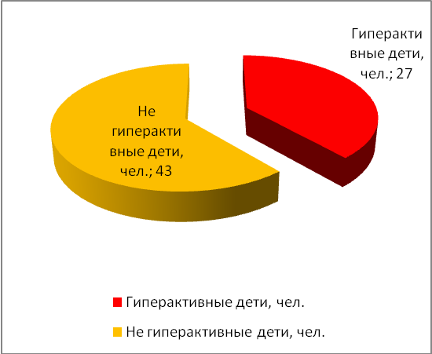
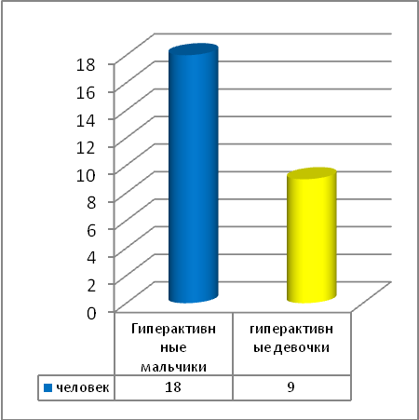

Рис.2.5 Результаты определения числа и доли гиперактивных детей
В целом из 70 чел. опрешенных, большиство детей не являются гиперактивными , их доля составляет 61,43%, небольшой удельный вес приходится на гиперактивных детей и составляет 38,57%.
Практически у каждого гиперактивного ребенка имеются как минимум по два признака импульсивности, основными из этих признаков являются: не способны дожидаться своей очереди, часто вмешиваются, прерывают; плоход сосредотачивают внимание, не могут дождаться вознаграждения, не способны отвечать не дослушав вопроса, и др. Для определения степени импульсивности ребенка была предложена анкета родителям гиперактивных детей, которая состояла из двадцати вопросов . В результате были опрошены только родители гиперактивных детей в количестве 27 чел. и было выявлено, что большинство детей имеют средний уровень импульсивности, их насчитывается 14 чел., неболшую долю занимают дети с низкой и высокой импульсивностью их доля составила 33,33% и 14,81% соответсвенно, рис.2.6.
Так как гиперактивность существенно влияет на успеваемость и готовность ребенка к школе, необходимо было провести ииследование детей на уровень психосоциальной зрелости, уровень развития аналитического мышления и речи, меру развития способности к произвольному поведению.

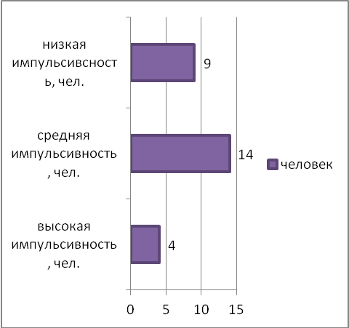
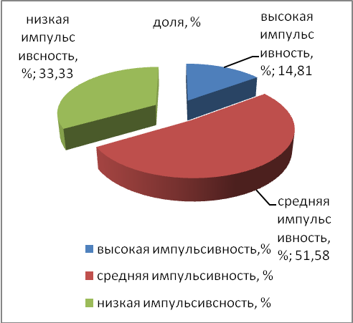

Рис.2.6. Результаты опроса на изучение степени импульсивности детей младшего школьного возраста
В результате опроса 27 детей были получены следующие результаты. Более 70% гиперактивных детей имеют средний уровень школьной зрелости, 18,52% опрошенных являются условно-неготовыми к школьной жизни и всего одни ребенок из опрошенных 27 человек, является школьно зрелым, рис.2.7.
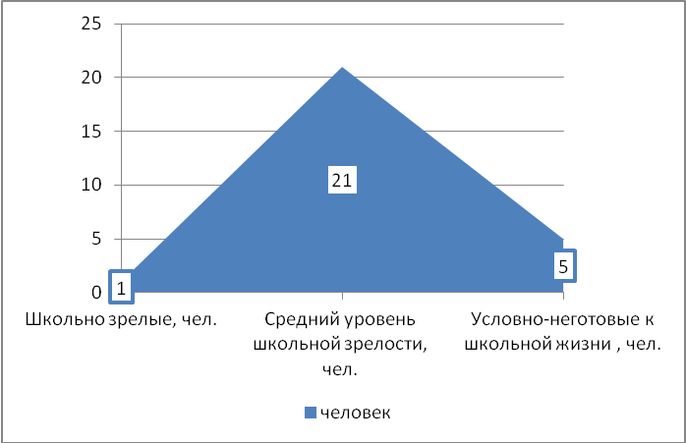
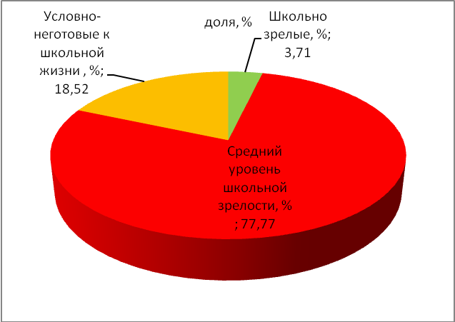

Рис.2.7.Результаты опроса гиперактивных детей младшего школьного возраста на уровень психосоциальной зрелости
Следует отметить, что по результатам данной методики можно сделать только предварительные выводы, которые необходимо подтвержджать и проверять по другим результатам диагностики, в связи с этим, был проведен опрос гиперактивных детей по методике «Имитация написанного текста», которая показала, что наибольший удельный вес опрошенных детей считаются готовыми к обучению в школе при условии контроля и внимания в первоначальный период обучения, доля таких детей составила 66,66%. Третья часть детей нуждаются в дополнительных занятиях, особенно пристальном внимании в начальный период обучения. У них, скорее всего, возникают проблемы с пониманием заданий учителя, освоением рисунка и письма. И лишь 3,72% отпрошенных детей считаются зрелыми для школьного обучения, рис.2.8.
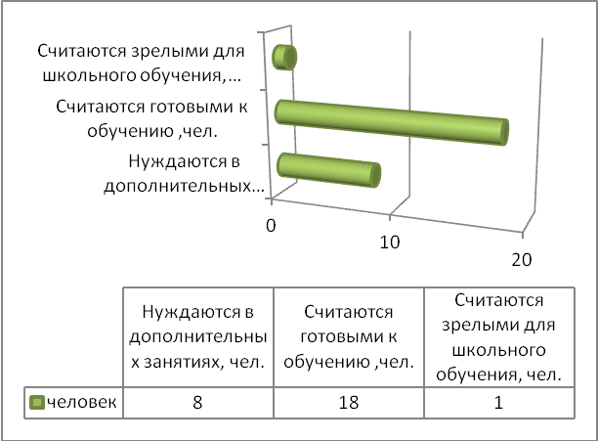
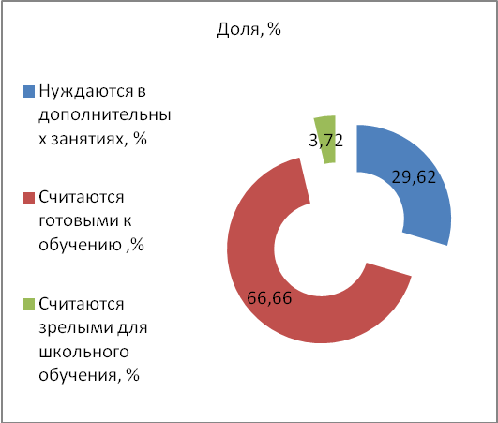

Рис.2.8. Результаты опроса гиперактивных детей по методике «Имитация написанного текста»
Для определения уровня развития аналитического мышления и речи, детям было дано задание, в результате которого были получены следующие результаты:трое детей нуждаются в дополнительной работе по развитию речи (организация бесед, пересказ, лингвистические игры). Все оставльные опрошенные не имеют существенных недостатков в данном направлении развития, рис.2.9. При этом 19 детей при прохождении данного задания допутили не более двух ошибок, не более 6 ошибок допутили 5 человек опрошенных. Таким образом, можно считать что большая часть детей имеют неплохой уровень развития аналитического мышления и речи.
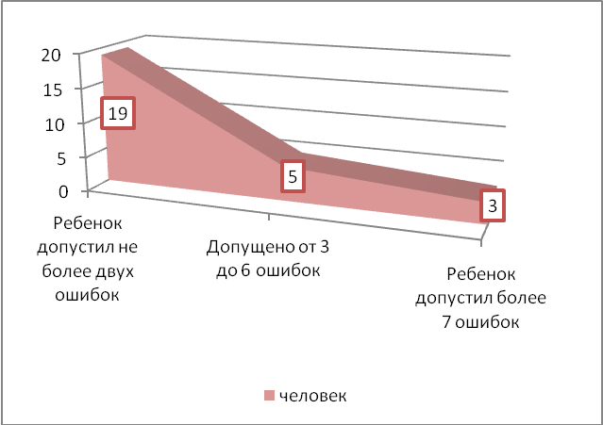
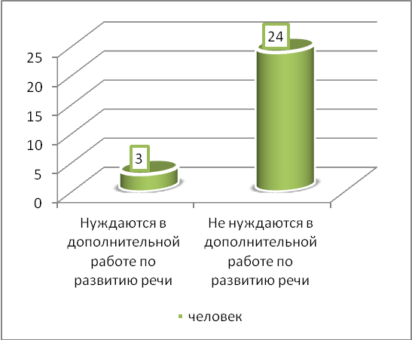

Рис.2.9. Результаты опроса на уровень развития аналитического мышления и речи гиперективных детей младшего школьного возраста
Кроме выше перечисленных методик, для определения способности ребенка делать умозаключения по аналогии с предлагаемым образцом было проведено задание по методике «умозаключения» авторов :Э.Замбацявичене, Л.Чупров, согласно которого были получены следующие результаты, рис.2.10.
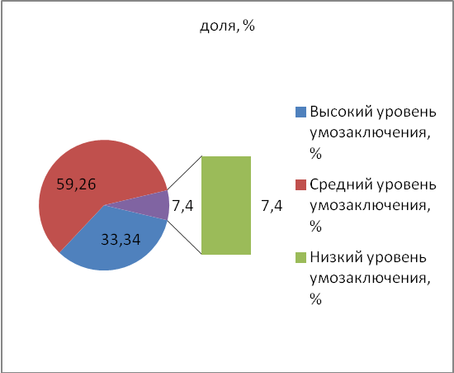
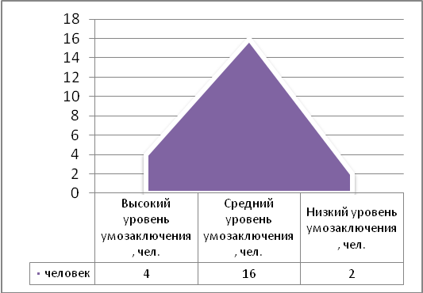

Рис.2.10. Результаты методики на определение ребенка делать умозаключения по аналогии с предлагаемым образцом(методика «Умозаключение»)
У 7,4% детей практически отсутствуют навыки мыслительных операций, что предъявляет особые требования к развитию у них навыков логического мышления в учебной познавательной деятельности; высокий уровень умозаключения имеют 33,34%, и наибольший удельный вес детей приходится со средним уровнем умозаключения, рис.2.10.
Общий балл успешности по определению изучения зрелости детей младшего школьного возраста к обучению в школе проводился суммированием баллов по выше перечисленным методикам. В результате было выявлено, что 16 человек детей имеют средний уровень готовности к обучению, они набрали от 28 до 38 баллов, небольшая часть опрошенных гиперактивных детей, имеют высокий и низкий уровень готовности к школе, их число составило 3 чел. и 8 чел. соответственно, рис.2.11.
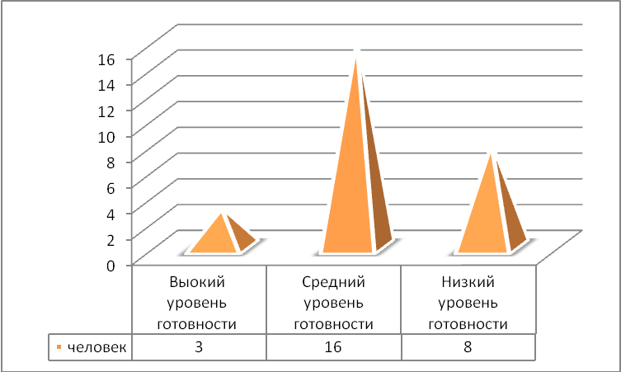

Рис.2.11. Результаты опроса и анкетирования на уровень подготовки гиперактивных детей к обучению в школе
Таким образом, проведенное исследование на изучение зрелости детей младшего школьного возраста для обучения в школе , показало, что большая часть детей имеют средний уровень школьной зрелости, считаются готовыми к обучению в школе при условии контроля и внимания в первоначальный период обучения; не нуждаются в дополнительной работе по развитию речи имеют средний уровень развития умозаключения. Одннако, среди опрошенных 8% школьников все же являются не готовными к обучению в школе. Для наиболее полного анализа готовности детей к обучению, была исследована мотивация детей для обучения. Для этого, школьникам было предложено заполнить анкету-тест, в результате исследования, было выявлено, что более 50% детей имеют положительное отношение к школе, такие дети достаточно благополучно чувствуют себя в школе, однако чаще ходят в школу, чтобы общаться с друзьями, с учителем. Им нравится ощущать себя учениками, иметь красивый портфель, ручки, тетради. Познавательные мотивы у таких детей сформированы в меньшей степени, и учебный процесс их мало привлекает. 25,9% опрошенных детей имеют низкую школьную мотивацию и негативное отношение к школе, таких опрошенных составило 3 и 4 человека соотвественно. Следует отметить, что дети с низкой школьной мотивацией посещают школу неохотно, предпочитают пропускать занятия. На уроках часто занимаются посторонними делами, играми. Испытывают серьёзные затруднения в учебной деятельности. Находятся в состоянии неустойчивой адаптации к школе. Дети, которые имеют негативное отношение к школе испытывают серьёзные трудности в обучении: они не справляются с учебной деятельностью, испытывают проблемы в общении с одноклассниками, во взаимоотношениях с учителем. Школа нередко воспринимается ими как враждебная среда, пребывание в которой для них невыносимо, рис.2.12.
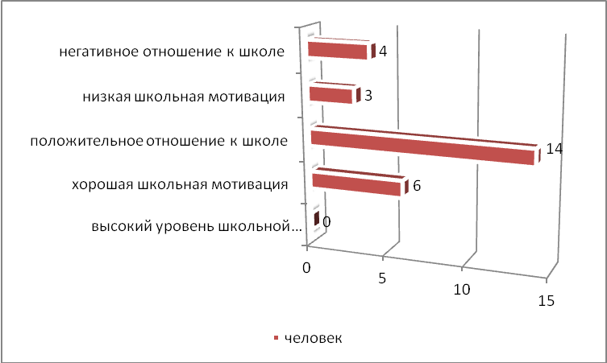

Рис.2.12. Результаты опроса на определение уровня школьной мотивации гиперактивных детей младшего школьного возраста
Важно отметить, что 6 человек опрошенных детей относятся к школе хорошо и ни одного ребенка из опрошенных не имеют высокого уровня школьной мотивации. В продолжении исследования мотивации образовательной деятельности, школьникам также была предложена методика: «Лесенка побуждений» для определения мотивационной сферы. В результате проведенной диагностики, были получены следущие результаты: 18 школьников при обучении ориентируются на социальные мотивы, для них важен «чительский мотив» - стремление заслужить похвалу и одобрение со стороны учителя; «родительский мотив»--стремление заслужить похвалу и одобрение родителей; «товарищеский мотив»- стремление заслужить уважение своих товарищей или «широкий социальный мотив» - стремление приобрести знания, чтобы быть полезным обществу, рис.2.13.
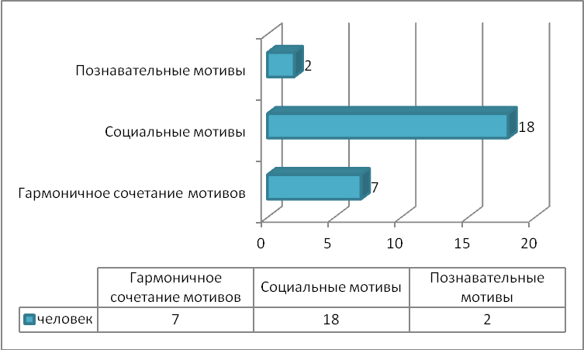

Рис.2.13. Результаты опроса детей по методике: «Лесенка побуждений» для определения мотивационной сферы
Небольшой процент опрошенный обучаются в школе и при этом ориентируются на познавательные мотивы. Для таких учащихся важны следующие познавательные мотивы:1) широкий познавательный- ориентация на овладение новыми знаниями; 2) процессуальный - ориентация на процесс учения; 3) результативный - ориентация на результат учения (оценку); 4) учебно-познавательный - ориентация на усвоение способа получения знаний.
25,92%опрошенных школьников имеют гармоничное сочетания познавательных и социальных мотивов обучения. Таким образом, проведенное исследование по школьной мотивации гиперактивных детей младшего школьного возраста показало, что большинство опрошенных имеют положительное отношение к школе, гораздо меньше тех, кто относиться к ней негативно. Однако, из опрошенных не оказалось ни одного школьника, который бы имел высокую школьную мотивацию. При этом, замечено, что большиство учащихся из опрошенных учатся благодаря социальным мотивам, меньше тех, кого интересует учеба и 25,93% учащихся имеют гармоничное сочетание мотивов обучения.
Не менее важным показателем изучения личности гиперактивного ребенка является определение его самооценки. Для этого, учащимся была предложена методика«Лесенка» и «Какой Я». В результате исследования самооценки по методике «Лесенка» было выявлено, что большинство учащихся имеют средний уровень самооценки, их составило 13 человек, примерно столько же школьников с низким уровенем самооценки их число составило 11 человек, и лишь небольшая доля гиперективных школьников с высоким уровнем самооценки, рис.2.14.
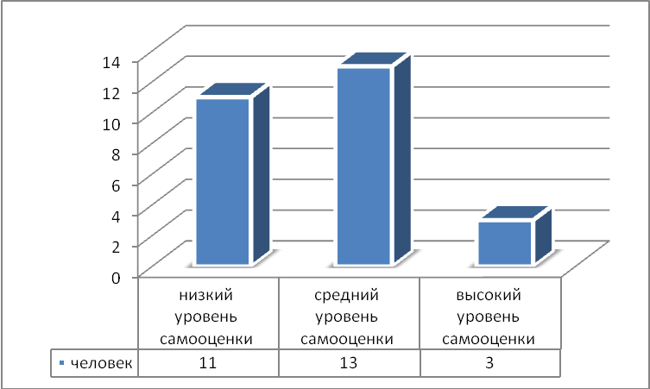

Рис.2.14.Результаты тестирования на исследование самооценки гиперактивных детей младшего школьного возраста по методике «Лесенка»
Для проверки адекватности уровня самооценки, школьникам и их родителям была предложена методика: «Какой я», которая показала, что большинство из детей недостатчно к себе самокритичны, их число составило 19 чел, меньшая доля опрошенных являются адкватными, их доля составила29,62%, рис.2.15.
Таким образом, представленный анализ показал, что большинство гиперактивных детей низкий и средний уровень самооценки, при этом являются недостаточно критичными к самим себе.

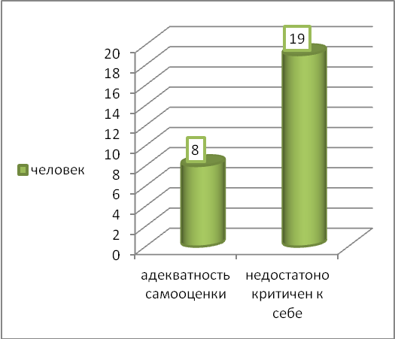

Рис.2.15. Результаты проверки адекватности оценок по тестированию на определение самооценки (тест Какой Я») гиперактивных детей младшего школьного возраста
Как уже было описано выше, причин развития гиперактивности ребенка существует великое множество и при этом семья не является исключением. Поэтому для наиболее полного анализа исследования личности гиперактивного ребенка , детям было предложено тестирование «Моя семья», целью которого является выявить отношение гиперактивного ребенка к членам своей семьи, семейные отношения, которые вызывают тревогу или конфликты для него, определить как ребенок воспринимает взаимоотношения с другими членами семьи и свое место в семье. В результате проведенного исследования, были получены результаты, представленные на рис.2.16.
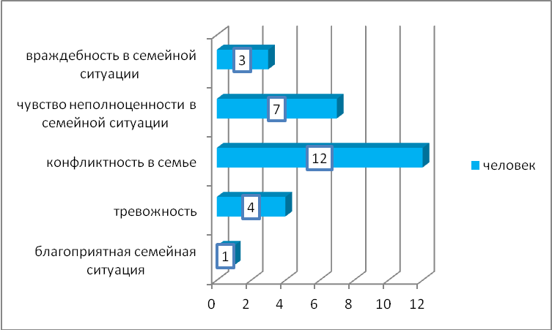

Рис.2.16.Результаты тестирования гиперактивных детей младшего школьного возраста по методике «Моя семья»
Данные рис.2.16 показывают, что большинство гиперактивных детей живут в конфликтных семьях, их число составило 12 человек из 27 опрошенных. 7 человек детей испытывают чувсвто неполноценности в семейной ситуации, 4 ребенка испытывают тревожность, примерно такое же количество детей наблюдают враждебность в семейной ситуации и лишь один ребенок воспитывается в благоприятной семье.
Таким образом, представленный выше анализ показал, что гиперактивные дети чаще всего воспитываются в не совсем благоприятных семьях, а поэтому очень важна коррекционная работа с родителями гиперактивных детей младшего школьного возраста. Для того, чтобы рассмотреть рекомендации для родителей гиперактивных детей младшего школьного возраста, необходимо перейти к следующему параграфу исследования.

2.4. Рекомендации для родителей гиперактивных детей младшего школьного возраста

Выше проведенное исследование показало, что основными проблемами гиперактивных детей младшего школьного возраста являются: низкая мотивация к обучению в школе, низкая самооценка, конфликты в семьях и др. В целом, коррекционная работа с родителями гиперактивного ребенка должна быть направлена на разъяснение и проведения различных тренингов с родителями гиперактивного ребенка по проблемам исключения семейных конфликтов, повышения уровня самооценки детей и повышения мотивации ребенка к трудовой деятельности. Кроме этого, необходимо для родителей гиперактивных детей раздавать памятки по разрешению той или иной ситуации. В частности, для того, чтобы повысить школьную мотивацию ребенка младшего школьного возраста можно предложить памятку, которая включает в себя двадцать полезных рекомендаций, рис.2.17.

Памятка родителям для повышения учебной мотивации школьников

1. Обсудите с ваши ребенком важность школы и образования. Это очень важно.
2. Спрашивайте вашего ребенка каждый день, как прошел его день в школе. Удостоверьтесь, что он вам рассказывает подробности.
3. Узнайте: задали ли ему домашнее задание или какой-либо проект в классе, который он должен сделать.
4. Если у вашего ребенка нет никакого домашнего задания, удостоверьтесь, что они тратят по крайней мере 30 минут на изучение, просмотр и практику уроков.
5. Прочтите и поговорите с вашим ребенком о каких-либо признаках его прогресса, который он делает дома. Если необходимо, поставьте какие-либо ограничения на его действия или сделайте что-либо по поводу его плохого поведения.
6. Поощряйте позитивные действия. Не надо концентрировать ваше внимание только на его негативных действиях или плохом поведении.
7. Поддержите вашего ребенка, если даже он плохо сдал какой-либо экзамен или тест.
8. Если у вашего ребенка проблемы в учебе, ему необходима дополнительная помощь учителя, домашнего репетитора.
9. Поговорите с его учителем о различных альтернативах или источниках, которые могут помочь вашему ребенку, если же у него или нее есть проблемы в учебе.
10. Самое главное: регулярно будьте в постоянном контакте с учителями вашего ребенка, которые следят за успеваемостью и поведением вашего ребенка в школе.
11. Чётко ставьте цели перед подростком: чего хотим добиться, какими знаниями обладать.
12. Определяйте и оглашайте сроки реализации поставленной цели (когда я это исправлю, выучу).
13. По возможности, определяйте прикладную направленность обучения. ( Зачем мне это надо знать, как я это применю в жизни?).
14. Чёткое и своевременно отслеживайте результаты деятельности собственного ребёнка в процессе всей работы (учёбы).
15. Разработайте приемы поощрения (похвала при всей семье). Хвалите за дело – стимулируйте мотивацию.
16. Позитивно, регулярно поддерживайте подростка. Доброе слово и дельный совет лучше порицания.
17. Формируйте положительный стимул для обретения новых знаний в школе.
18. Так как ведущая деятельность подростка – общение, группирование, обучение должно происходить через общение. Оцените положительные действия ребёнка, спросите мнение по предмету, обсудите с ним предмет.
19. Не сравнивайте результаты обучения вашего подростка с ребятами из класса, это может привести к раздражению.
20. Любите ребенка.

Рис.2.17 Памятка родителям гиперактивных детей младшего школьного возраста , для повышения мотивации ребенка к обучению в школе
Предложенные выше рекомендации позволят родителям повысить трудовую мотивацию. Однако, в случае возникновения каких-либо сложностей с обучением ребенка, родителям необходимо обращаться за помощью к специалистам по работе с гиперактивными детьми младшего школьного возраста.
Еще одной немаловажной проблемой гиперактивных детей является низкая самооценка. Взрослые должны помнить, что, прежде всего, от их положительного примера зависит, какая у ребенка будет самооценка. Правильное разъяснение поступков, как можно делать, а как нельзя, позволят ребенку обрести уверенность в себе и в своих собственных силах. В данном случае, можно порекомендовать родителям (памятку) , направленную на повышение самооценки гиперактивного ребенка младшего школьного возраста, рис.2.18.
Памятка родителям гиперактивных детей младшего школьного возраста ддля повышения самооценки ребенка

Стремление ребенка к какой-либо деятельности необходимо поощрять. Нельзя говорить, что малыш не станет художником, танцором, певцом. Этими фразами можно отбить ребенка все желание к достижению поставленной цели.
Необходимо поощрять и хвалить ребенка за отметки, сделанную поделку, красивый рисунок и т. д.
По чаще говорите слова: «Ты сможешь!», «У тебя получится!», «Я верю в тебя!». Только не перехвалите ребенка.
Существуют как поощрения, так и наказания. Оно должно быть ни физическим, ни психологическим. Важно, чтобы наказание было одно за все провинности.
Нельзя отнимать у ребенка подаренные вещи. Никогда!
Проанализируйте с малышом его неудачи, от чего они зависят и т.д. Ребенок должен чувствовать, что между вами доверительные и близкие отношения.
В какой-нибудь ситуации попросите у ребенка совета или помощи. Пусть даже совет будет не самым лучшим, но все равно поблагодарите ребенка. Он будет знать, что учитывают и его мнение тоже. Малыш будет чувствовать себя наравне с родителями.

Рис. 2.18.Памятка родителям гиперактивных детей младшего школьного возраста для повышения самооценки ребенка
Конфликты в семьях гиперактивного ребенка также существенно влияют на формирующееся сознание ребенка младшего школьного возраста: общая нервозность при развитии ребенка в противоречивых условиях взаимоотношений матери и отца; нарушение духовного равновесия в семье ведет к психологической патологии у развивающегося ребенка; увеличивается риск бесконтрольного поведения ребенка, так как для ребенка падает родительский авторитет; ребенком хуже усваиваются моральные и общекультурные ценности; повышается вероятность формирования негативного чувства по отношению к тому или иному полу, в зависимости от симпатий ребенка к одному из родителей. Семейные конфликты – это достаточно болезненный и острый вопрос нашего времени. Как бы то ни было, следует помнить, что неразумные и необдуманные действия родителей могут привести к формированию истерического характера у детей. Эмоциональное здоровье семьи – это не просто прерогатива благополучной семьи, но и мудрое правило культурного и гармоничного уклада семейных отношений. В связи с этим для родителей гиперактивных детей, в чьих семьях постоянно происходят конфликты, наблюдается нервозная обстановка целесообразно дать несколько рекомендаций по улучшению морально-психологического климата в семье, прил.4. Хотя время от времени ссоры в присутствии детей обязательно происходят, и это не очень хорошо, но, с другой стороны, такие ссоры дают детям возможность увидеть, что даже когда гнев и обида открыто проявляются, семья может решить проблемы и восстановить чувство любви.
Таким образом, выше были рассмотрены основные рекомендации родителям гиперактивного ребенка младшего школьного возраста, которые направлены на повышение школьной мотивации, уровня самооценки и снижения конфликтности и напряженности в семьях. В целом следует отметить, что в домашней программе коррекции детей с синдромом дефицита внимания и гиперактивности должен преобладать поведенческий аспект, в связи с эти взрослые должны изменить свое поведение и отношение к гиперактивному ребенку; изменить психологический микроклимат в семье; организовать режим дня и места для занятий, рис.2.19.
Однако, для того, чтобы дать более детальные рекомендации родителям гиперактивного ребенка младшего школьного возраста, необходимо применять индивидуальный подход к каждой семье и ребенку с признаками гиперактивности.
Общие рекомендации родителям гиперактивного ребенка младшего школьного возраста

Изменение поведения взрослого и его отношения к ребенку:

проявляйте достаточно твердости и последовательности в воспитании; помните, что поступки ребенка не всегда являются умышленными; контролируйте поведение ребенка, не навязывая ему жестких правил; не давайте ребенку реактивных указаний, избегайте слов «нет» и «нельзя»; стройте взаимоотношения с ребенком на взаимопонимании и доверии; избегайте, с одной стороны, чрезмерной мягкости, а с другой - завышенных требований к ребенку; реагируйте на действия ребенка неожиданным способом (пошутите, повторите действия ребенка, сфотографируйте его, оставьте в комнате одного и т.д.); повторяйте свою просьбу спокойно одними и теми же словами много раз; не настаивайте на том, чтобы ребенок обязательно принес извинения за проступок; выслушивайте то, что хочет сказать ребенок; для подкрепления устных инструкций используйте зрительную стимуляцию.

Изменение психологического микроклимата в семье:

уделяйте ребенку достаточно внимания;
проводите досуг всей семьей;
не допускайте ссор в присутствии ребенка.

Организация режима дня и места для занятий
установите твердый распорядок дня для ребенка и для всех членов семьи;
чаще показывайте ребенку, как лучше выполнить задание, не отвлекаясь;
снижайте влияние отвлекающих факторов во время выполнения ребенком задания;
оградите гиперактивных детей от длительных занятий на компьютере и просмотра телевизионных передач;
по возможности избегайте больших скоплений людей;
помните, что переутомление приводит к снижению самоконтроля и нарастанию гиперактивности;
организуйте поддерживающие группы, состоящие из родителей, имеющих детей с аналогичными проблемами.

Рис.2.19. Общие рекомендации родителям гиперактивного ребенка младшего школьного возраста
При этом необходимо помнить, что гиперактивность - это не поведенческая проблема, и не результат плохого воспитания, а медицинский и нейропсихологический диагноз, который может быть поставлен только по результатам специальной диагностики. Проблему гиперактивности невозможно решить волевыми усилиями, авторитарными указаниями и словесными убеждениями, для этого требуется более мягкий и профессиональный подход.

ЗАКЛЮЧЕНИЕ

В выпускной атесстационной работе была расссмотрена тема: «Психологическое родителей младших с поведением». Под гиперактивностью следует понимать вариант поведения в особенностях развития. В виде эти ведущие гиперактивности выглядят образом: особенности моторно-двигательного развития, особенности и контроля, особенности эмоциональной сферы. Анализ проведенный в работе показал, что в различных странах доля гиперактивных детей существенно различается. В частности, доля гиперактивных детей в США составляет 4-20%, в Великобритании доля таких детей колеблется в пределах от 1-3%, в Италии - 3-10%, в Китае - 1-13%, в Австралии - 7-10%, в России - 4-18%. Те же статистические данные свидетельствуют об устойчивой тенденции к увеличению количества детей с СДВГ. Таким образом, представленные выше данные статистической отчетности по детской гиперактивности имеют печальную динамику развития. Еще печальными являются последствия детской гиперактивности.
В частности, по статистике, у половины детей с диагнозом СДВГ возникают серьезные проблемы в зрелом возрасте. Они чаще попадают в криминальные истории, уходят из дома, склонны к неоправданному риску, сталкиваются с карьерными трудностями, курят, беременеют в раннем возрасте и т.д.
В процессе изучения теоретических аспектов и методик тестирования были выбраны наиболее интересные методики по изучению гиперективности ребенка младшего школьного возраста, изучение особенностей готовности гиперактивного ребенка к обучению в школе, а также изучение морально-психологического климата в семье гиперактивного ребенка. В частности, для исследования гиперактивности ребенка младшего школьного возраста и особенностей его развития, были применены следующие методики: 1) для определения гиперактивности ребенка и его импульсивности применялась методика П. Бейкера и М. Алворда.;2) для изучения зрелости детей младшего школьного возраста для обучения в школе применялись методики: оценки психосоциальной зрелости по тестовой беседе, имитации написанного текста, определение мышления и речи; изучение умозаключения ребенка; 3) Для оценки уровня школьной мотивации и диагностики мотивационнной сферы применялись методики (Н.Г.Лускановой); 4)для определения самооценки младших школьников была использована методика «Лесенка» и «Какой Я» ; 5)для определения семейных отношений гиперактивного ребенка применялась методика «Проективный рисунок «Моя семья».
Для исследования гиперактивности детей младшего школьного возраста и особенностей развития, было отобрано 70 человек детей на базе средней общеобразовательной школы № 234 г. Москвы. Опрос проводился как среди мальчиков, так и среди девочек. Представленный анализ показал, что в целом из 70 человек опрешенных, большиство детей не являются гиперактивными, их доля составляет 61,43%, небольшой удельный вес приходится на гиперактивных детей и составляет 38,57%. Практически у каждого гиперактивного ребенка имеются как минимум по два признака импульсивности, основными из этих признаков являются: не способны дожидаться своей очереди, часто вмешиваются, прерывают; плохо сосредотачивают внимание, не могут дождаться вознаграждения, не способны отвечать не дослушав вопроса и др. Так как гиперактивность существенно влияет на успеваемость и готовность ребенка к школе, необходимо было провести исследование детей на уровень психосоциальной зрелости, уровень развития аналитического мышления и речи, меру развития способности к произвольному поведению.
В результате опроса 27 детей были получены следующие результаты. Более 70% гиперактивных детей имеют средний уровень школьной зрелости, 18,52% опрошенных являются условно-неготовыми к школьной жизни и всего одни ребенок из опрошенных 27 человек, является школьно зрелым.
Опрос гиперактивных детей по методике «Имитация написанного текста», показал, что наибольший удельный вес опрошенных детей считаются готовыми к обучению в школе при условии контроля и внимания в первоначальный период обучения, доля таких детей составила 66,66%. Третья часть детей нуждаются в дополнительных занятиях, особенно пристальном внимании в начальный период обучения. У них, скорее всего, возникают проблемы с пониманием заданий учителя, освоением рисунка и письма. И лишь 3,72% отпрошенных детей считаются зрелыми для школьного обучения.
Для определения уровня развития аналитического мышления и речи, детям было дано задание, в результате которого были получены следующие результаты: трое детей нуждаются в дополнительной работе по развитию речи (организация бесед, пересказ, лингвистические игры). Все остальные опрошенные не имеют существенных недостатков в данном направлении развития.
Кроме выше перечисленных методик, для определения способности гиперактивного ребенка делать умозаключения по аналогии с предлагаемым образцом было проведено задание по методике «умозаключения» авторов :Э.Замбацявичене, Л.Чупров, согласно которого были получены следующие результаты:у 7,4% детей практически отсутствуют навыки мыслительных операций, что предъявляет особые требования к развитию у них навыков логического мышления в учебной познавательной деятельности; высокий уровень умозаключения имеют 33,34%опрошенных, и наибольший удельный вес детей приходится со средним уровнем умозаключения.
В целом, проведенное исследование на изучение зрелости гиперактивных детей младшего школьного возраста для обучения в школе, показало, что большая часть детей имеют средний уровень школьной зрелости, считаются готовыми к обучению в школе при условии контроля и внимания в первоначальный период обучения; не нуждаются в дополнительной работе по развитию речи имеют средний уровень развития умозаключения.
Проведенное исследование по школьной мотивации гиперактивных детей младшего школьного возраста показало, что большинство опрошенных имеют положительное отношение к школе, гораздо меньше тех, кто относится к ней негативно. Однако, из опрошенных не оказалось ни одного школьника, который бы имел высокую школьную мотивацию. При этом, замечено, что большинство учащихся из опрошенных учатся благодаря социальным мотивам, меньше тех, кого интересует учеба и 25,93% учащихся имеют гармоничное сочетание мотивов обучения.
Не менее важным показателем изучения личности гиперактивного ребенка является определение его самооценки. Для этого, учащимся была предложена методика«Лесенка» и «Какой Я». В результате исследования самооценки по методике «Лесенка» было выявлено, что большинство учащихся имеют средний уровень самооценки, их составило 13 человек, примерно столько же школьников с низким уровнем самооценки их число составило 11 человек, и лишь небольшая доля гиперактивных школьников с высоким уровнем самооценки. Таким образом, большинство гиперактивных детей имеют низкий и средний уровень самооценки, при этом являются недостаточно критичными к самим себе.
Причин развития гиперактивности ребенка существует великое множество и при этом семья не является исключением. Поэтому для наиболее полного анализа исследования личности гиперактивного ребенка , детям было предложено тестирование «Моя семья», целью которого являлось выявить отношение гиперактивного ребенка к членам своей семьи, семейные отношения, которые вызывают тревогу или конфликты для него, определить как ребенок воспринимает взаимоотношения с другими членами семьи и свое место в семье. В результате проведенного исследования, выяснилось, что гиперактивные дети чаще всего воспитываются в не совсем благоприятных семьях, а поэтому очень важна коррекционная работа с родителями гиперактивных детей младшего школьного возраста.
В целом проведенное исследование показало, что основными проблемами гиперактивных детей младшего школьного возраста являются: низкая мотивация к обучению в школе, низкая самооценка, конфликты в семьях и др. Следовательно, коррекционная работа с родителями гиперактивного ребенка должна быть направлена на разъяснение и проведения различных тренингов с родителями гиперактивного ребенка по проблемам исключения семейных конфликтов, повышения уровня самооценки детей и повышения мотивации ребенка к трудовой деятельности. Кроме этого, необходимо для родителей гиперактивных детей раздавать памятки по разрешению той или иной ситуации. В частности, в работе были предложены рекомендации –памятки родителям гиперактивных детей по улучшению мотивации ребенка к обучению в школе, повышению уровня самооценки и исключения конфликтных ситуаций в семьях гиперактивного ребенка младшего школьного возраста.
Следует отметить, что в домашней программе коррекции детей с синдромом дефицита внимания и гиперактивности должен преобладать поведенческий аспект, в связи с эти взрослые должны изменить свое поведение и отношение к гиперактивному ребенку; изменить психологический микроклимат в семье; организовать режим дня и места для занятий. Однако, для того, чтобы дать более детальные рекомендации родителям гиперактивного ребенка младшего школьного возраста, необходимо применять индивидуальный подход к каждой семье и ребенку с признаками гиперактивности. Коррекционная работа с семьей гиперак- тивного ребенка направлена, всего, на то, обогатить и разнообразить опыт ребенка, ему овладеть элементарными самоконтроля и тем несколько проявления повышенной активности, а значит изменить его с близким взрослым. будут любое действие, ситуация, событие, на контактов, их эмоциональное обогащение.

СПИСОК ИСПОЛЬЗОВАННЫХ ИСТОЧНИКОВ

- Афонина А.В., Н.В., меня и действуй правильно!, пособие для психологов, и родителей, Иваново 2005 год.
- Алфёров А.Д., развития школьника. – на – Дону «Феникс», 2012 год.
- Астапов В.М. Психодиагностика и коррекция детей с нарушениями и отклонениями развития. – СПб.: Питер Пресс, 2014. – 256 с.
- Брязгунов И.П., Касатикова Е.В. Дефицит внимания с гиперактивностью у детей. – М.: Медпрактика, 2010. – 128 с.
- Башаева Т.В., восприятия у (форма, цвет, звук.) пособие для и педагогов. «Академия развития», 1997 год.
- Батаршев А.В. (составитель) личностный опросник Р.Кэттелла:руководство.-Таллинн:информационных и технологий "регалис", 2000. - 88 с.
- Брязгунов И.П., Е.В. ребенок, или все о детях. - М.: Изд-во Психотерапии, 2001. - 96 с.
- Бурменская Г.А., О.А., А. Г. Возрастно-психологическое консультирование: психологического развития детей. - М.: Изд-во МГУ, 1990. -158 с.
- Варга А.Я., коррекция нарушений общения детей, младшего возраста //Семья в психологической консультации//, Москва, 1990 год.
- Венгер А.Л. консультирование и диагностика. в двух частях, - Москва, Генезис, 2001 год.
- Валлон А. развитие ребенка. - М.: "Просвещение", 1967. - 122 с.
- Добсон Дж. ребенок. Практическое руководство для родителей. - М.: Пенаты, 1992. - 52 с.
- Детская гиперактивность. Причины. Рекомендации[Электронная версия][Ресурс: http://uti-puti.com.ua/view_articles.php?id=204 ]
- Выготский Л.С. детской психологии. Санкт-Петербург, Союз, 1997 год.
- Гаврина С.Е., в слова. – Ярославль, 1997 год.
- Гамезо М.В., Е.А., Л.М., и педагогическая психология, общество России, – 2001 год.
- Дробинский А.О. гиперактивности с дефицитом внимания // Дефектология. - №1. - 1999. - С.31-36.
- Корсакова Н.К., Ю.В., Е.Ю. Неуспевающие дети: диагностика в обучении младших школьников. - М.: Рос.пед.агентство, 1987. - 125 с.
- Кошелева А.Д., Л.С. Диагностика и коррекция гиперактивности ребенка. - М.:НИИ семьи, 1997. - 64 с.
- Кропотов Ю.Д., Пальчик А.Б., Чутко Л.С. Синдром нарушения внимания с гиперактивностью у детей и подростков. – СПб.: Изд. дом СПбМАПО, 2004. – 112 с.
- Коррекция гиперактивности в семье[Электронная версия][Ресурс: http://www.vashpsixolog.ru]
- Как родителям повышать учебную мотивацию школьников [Электронная версия][Ресурс: http://www.poznaysebia.com]
- Лебединский В.В., О.С., Е.Р., Либлинг М.М. нарушения в возрасте и их коррекция. - М.: Изд-во МГУ, 1990. - 53 с.
- Майерс Д. психология. курск. - СПб.:прайм_ЕВРОЗНАК, 2000. - 512 с.
- Новикова Е.В., Б.И. устойчивость школьника. - М., 1998. - 96 с.
- Окленд В. Окна в мир ребенка: по детской психологии/ Перев. с англ. - М.: фирма "Класс", 2000.- 336 с.
- Подласый И.П. Курс лекций по коррекционной педагогике. – М.: Гуманит. изд. центр ВЛАДОС, 2002. – 332 с.
- Практикум по психодиагностике. Психодиагностические материалы / Под ред. А.А. Бодалева, И.М. Карпинской, С.Р. Пантилеева, В.В. Столина. – М.: Изд-во Моск. ун-та, 1988. – 141 с.
- Первый Международный Форум «Охрана здоровья детей в России» [Электронная версия][Ресурс: http://www.7ya.ru/news/7070/]
- Ребёнок и семейные скандалы [Электронная версия].[Ресурс: http://www.baby.ru/]
- Сатир В. Как себя и свою / Пер. с англ. - М.:Педагогика-Пресс, 1992. - 256 с.
- Семья в консультации: Опыт и проблемы психологического / Под ред. А.А.Бодалева, В.В.Столина. - М.:Педагогика, 1989. - 262 с.
- Торре А. родителей. - М.: Прогресс, 1993. - 136 с.
- Ученые развенчали миф о гиперактивности[Электронная версия][Ресурс: http://www.mk.ru/social/2012/07/13/725368-uchenyie-razvenchali-mif-o-giperaktivnosti.html]
- Шевченко Ю.С. поведения с гиперактивностью и синдромом. - С., 1997. - 58 с.

ПРИЛОЖЕНИЯ

